ТЕМА
Системи рівнянь з двома змінними.
Опрацювати п.23,24(1). Виконати вправи. 1108,1110, 1111(1,2), 1129, 1130.

Звертатися за консультацією за тел.. 0977885215
або на електрону адресу ganna1962kond@gmail.com

Презентація " Системи лінійних рівнянь"
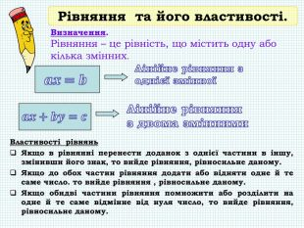
Номер слайду 3
Рівняння та його властивості. Визначення. Рівняння – це рівність, що містить одну або кілька змінних. Властивості рівнянь Якщо в рівнянні перенести доданок з однієї частини в іншу, змінивши його знак, то вийде рівняння, рівносильне даному. Якщо до обох частин рівняння додати або відняти одне й те саме число. то вийде рівняння , рівносильне даному. Якщо обидві частини рівняння помножити або розділити на одне й те саме відмінне від нуля число, то вийде рівняння, рівносильне даному.
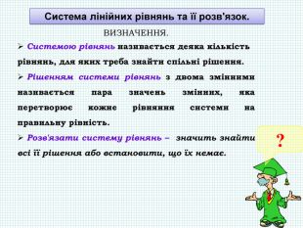
Номер слайду 4
ВИЗНАЧЕННЯ. Системою рівнянь називається деяка кількість рівнянь, для яких треба знайти спільні рішення. Рішенням системи рівнянь з двома змінними називається пара значень змінних, яка перетворює кожне рівняння системи на правильну рівність. Розв'язати систему рівнянь – значить знайти всі її рішення або встановити, що їх немає. ? Система лінійних рівнянь та її розв'язок.
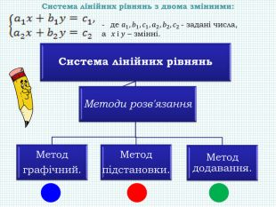
Номер слайду 5
Система лінійних рівнянь з двома змінними:
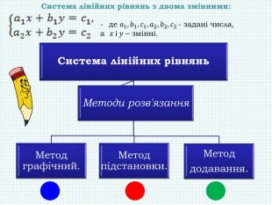
Номер слайду 6
Система лінійних рівнянь з двома змінними:
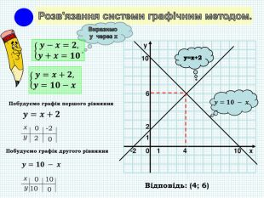
Номер слайду 7
Побудуємо графік першого рівняння x y 0 2 -2 0 Побудуємо графік другого рівняння x y 0 10 10 0 1 0 1 2 10 x 4 6 10 -2 y Відповідь: (4; 6)
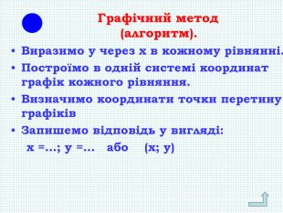
Номер слайду 8
Графічний метод (алгоритм). Виразимо у через х в кожному рівнянні. Построїмо в одній системі координат графік кожного рівняння. Визначимо координати точки перетину графіків Запишемо відповідь у вигляді: х =…; у =… або (х; у)
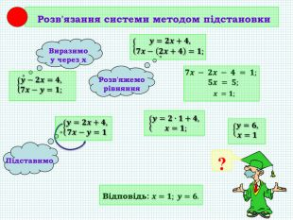
Номер слайду 9
? Розв'язання системи методом підстановки Виразимо у через х Підставимо Розв'яжемо рівняння
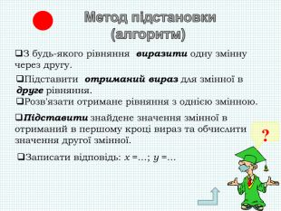
Номер слайду 10
? З будь-якого рівняння виразити одну змінну через другу. Підставити отриманий вираз для змінної в друге рівняння. Розв'язати отримане рівняння з однією змінною. Підставити знайдене значення змінної в отриманий в першому кроці вираз та обчислити значення другої змінної. Записати відповідь: х =…; у =…
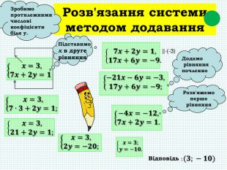
Номер слайду 11
Розв'язання системи методом додавання Зробимо протилежними числові коефіцієнти біля у. Додамо рівняння почленно Розв'яжемо перше рівняння Відповідь Підставимо x в друге рівняння
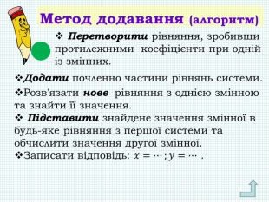
Номер слайду 12
Метод додавання (алгоритм)

